－今号の目次－

- 令和４年度予算要望活動を実施（保育三団体協議会） １
-----------------------------------------------------------------------------------------------------------------------------------------
◆ 令和４年度予算要望活動を実施（保育三団体協議会）

令和3年11月15日、本会 奥村尚三 会長は、全国私立保育連盟 川下勝利 会長、日本保育協会 大谷泰夫 理事長とともに、保育三団体協議会において令和4年度予算要望活動を行い、自由民主党保育議員連盟所属（以下、自民党保育議連）の国会議員を訪問しました。
自民党保育議連の役職のある国会議員については、三団体の長が直接訪問しています。今回の要望では、田村憲久議員、加藤勝信議員、衛藤晟一議員、尾辻秀久議員に直接会うことができ、要望内容を伝えるとともに意見交換を行いました。
政府において、分配政策の一環として保育や看護・介護の現場で働く人の処遇の引き上げについての議論が行われるなか、保育人材の確保・定着に向けたさらなる処遇改善を要望するとともに、安全・安心な保育の継続、保育の質・機能の向上、「こども庁」創設の動きについて等を要望し、意見交換を行っています（要望書は別添資料参照）。
意見交換では、奥村会長から、処遇改善に関し、「一時的なものではなく、継続的なものとしていただきたいこと」、あわせて、「新型コロナウイルス感染症の感染は落ち着いてきているものの、感染対策は継続していること」、「0.3兆円を含む財源の早期、恒久的な確保していただきたいこと」などを伝えました。
なお、厚生労働省、内閣府、財務省への要望活動については、10月22日に実施済みです（本ニュースNo.21-22参照）。

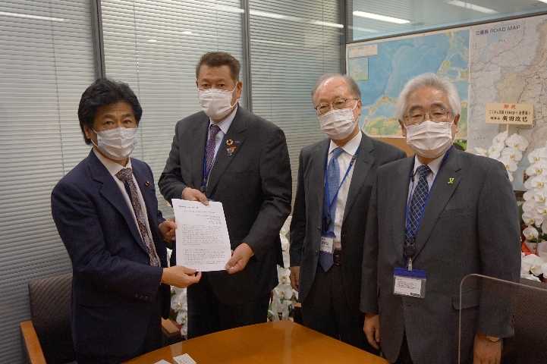  田村憲久 議員に要望書を手交 | 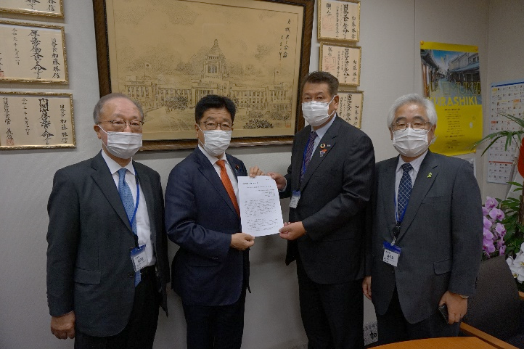  加藤勝信 議員に要望書を手交
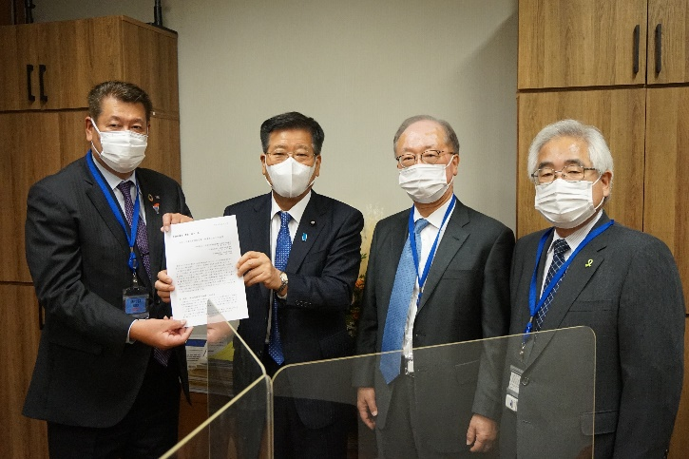  衛藤晟一 議員に要望書を手交 | 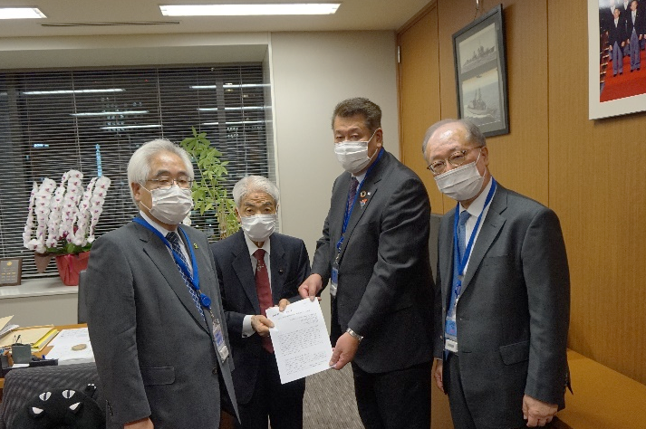  尾辻秀久 議員に要望書を手交

